**2025年上海考区卫生考试网上缴费流程**

**一、电脑端缴费流程**

（一）登录考生管理平台，进入相应考试项目。

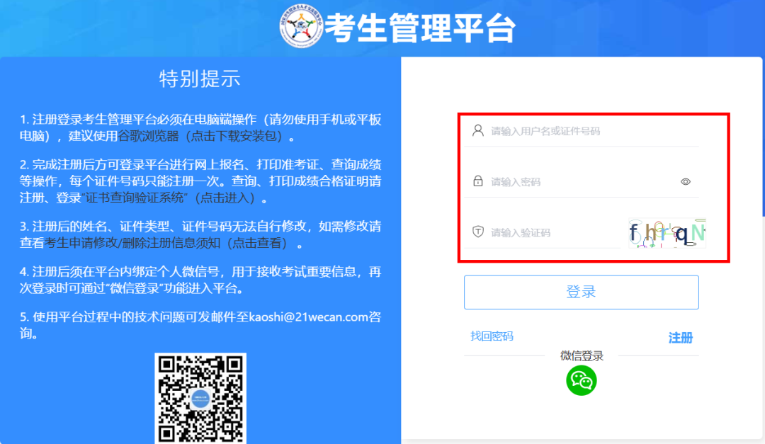

（二）点击左侧【网上缴费】，核对报考专业、科目和金额，确认无误后点击“支付”跳转至考区指定的缴费平台，完成缴费。

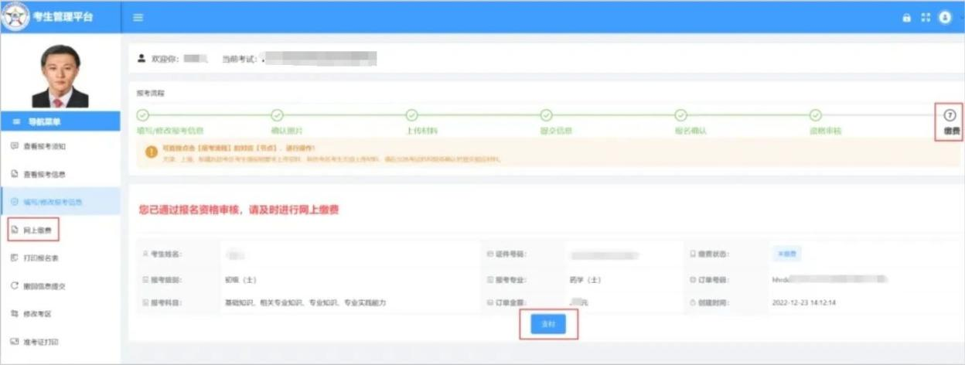

**二、小程序端缴费流程**

（一）登录微信小程序，进入相应考试项目。

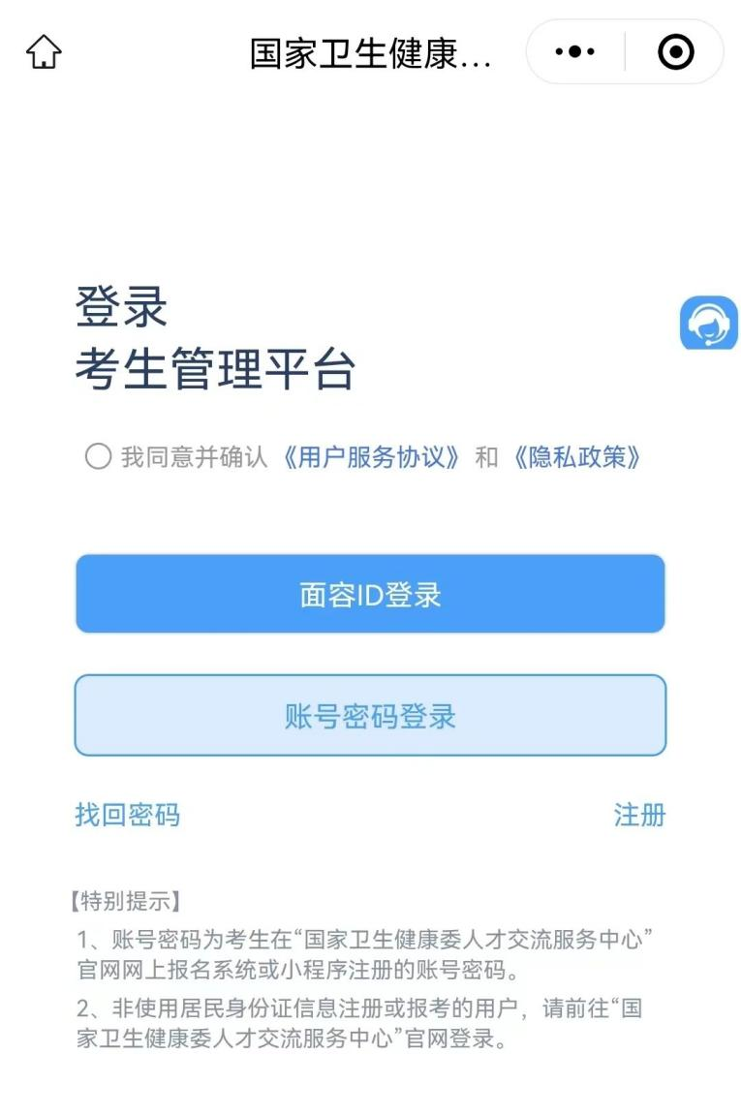

（二）点击报考流程上的“报名缴费”节点，核对报考专业、科目和金额，确认无误后复制支付链接，打开浏览器，完成缴费。

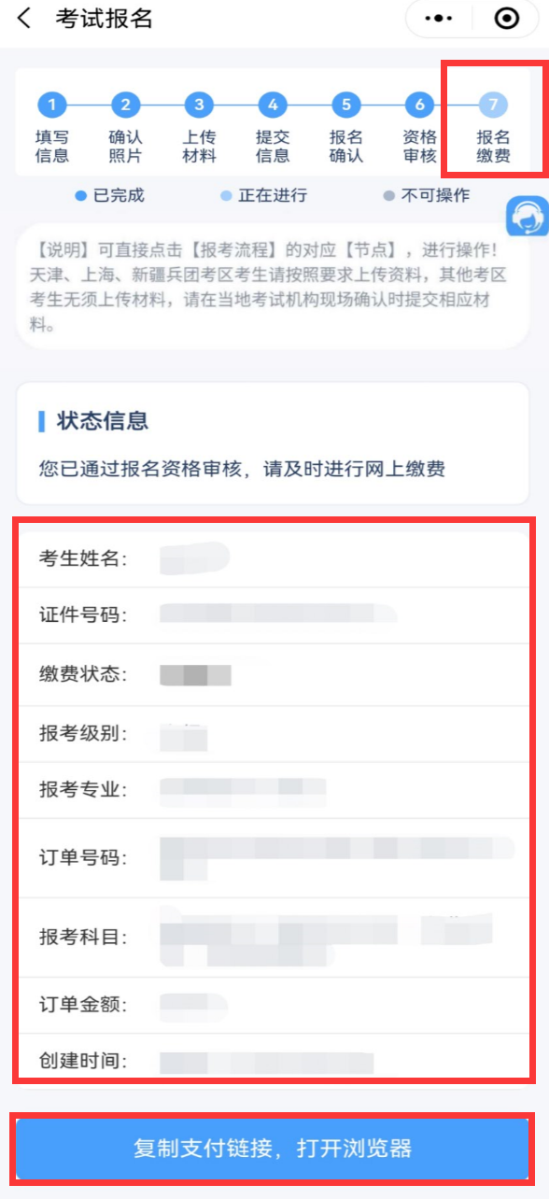

(三)完成缴费后，相应节点变色，表示缴费成功。

**三、技术支持**

无法点击“支付”或缴费完成后报考流程状态未更新，考生可拨打技术支持电话：0531-66680723（工作时间8:30-17:00）